关于秋风试题大师
数据收集的几点改进意见

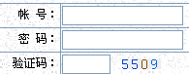
- 在这里，能否让我们的会员教师都能有自己一个帐号和密码登陆，并能看到所有作业的统计信息供他们分类搜索。当然，我们的会员教师的注册信息在另一个数据库，这样可能会很难，实在不行就算了。
- 在这里，最好能分开搜索，有教师可能要搜题，而有教师可能要搜学生。这样分开目标针对性会更强。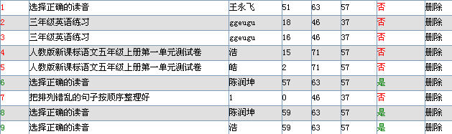
- 我觉得现在的统计是独立的，或者说是零散的，如果能记录测试者做题的次数，通过的次数，并以积分的形式统计起来，通过就加十分，未通过就扣五分，然后再把总的积分来进行排名，那这个系统就更有吸引力了。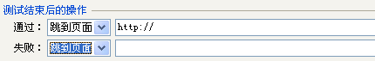
- 这个秋风试题大师很人性化也很有创意的设计。但我却发挥不出这一功能。因为跳到那一页去好呢？我觉得最好的就是跳到能反映学生做题积分的页最好，学生通过努力做完后，可以看到自己通过做题得的积分，这会给学生一种成就感。
- 我最大的心愿就是给学生弄个做题排行榜，而且显示在网站首页，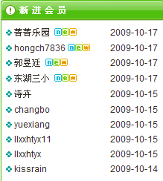这个地方，现在是显示的新进会员，我试了一下，可以把<div class="left_conter">$newuser$</div>中的newuser改成hotuser这样可以来个会员登陆次数的排行榜。但我真的希望能与秋风试题大师的通过次数结合起来，来个做题能力的排行。但不知从何下手。

